Teamviewer: m04-939-574
2 pthreads + pipe
Producer + consumer
C语言+ design pattern

fatal error: iostream.h: No such file or directory

文章标题 : virtuabox问题！求救！ '/etc/init.d/vboxdrv setup’
http://forum.ubuntu.org.cn/viewtopic.php?f=169&t=314998
Q:
Kernel driver not installed (rc=-1908)
The VirtualBox Linux kernel driver (vboxdrv) is either not loaded or there is a permission problem with /dev/vboxdrv. Please reinstall the kernel module by executing
'/etc/init.d/vboxdrv setup'
as root. Users of Ubuntu, Fedora or Mandriva should install the DKMS package first. This package keeps track of Linux kernel changes and recompiles the vboxdrv kernel module if necessary.
A:
sudo /etc/init.d/vboxdrv setup
dong@toshiba:~$ sudo /etc/init.d/vboxdrv setup
[sudo] password for dong:
* Stopping VirtualBox kernel modules [ OK ]
* Uninstalling old VirtualBox DKMS kernel modules [ OK ]
* Trying to register the VirtualBox kernel modules using DKMS
* Failed, trying without DKMS
* Recompiling VirtualBox kernel modules [ OK ]
* Starting VirtualBox kernel modules [ OK ]
dong@toshiba:~$
OK
Note:
DKMS: Dynamic Kernel Module Support.

Table of Contents of pthread online
http://cursuri.cs.pub.ro/~apc/2003/resources/pthreads/uguide/document.htm
Linux下用C开发多线程程序，Linux系统下的多线程遵循POSIX线程接口，称为pthread。
pthread_create是UNIX环境创建线程函数
头文件
#include<pthread.h>
函数声明
int pthread_create(pthread_t*restrict tidp,const pthread_attr_t *restrict_attr,void*（*start_rtn)(void*),void *restrict arg);
返回值
若成功则返回0，否则返回出错编号
返回成功时，由tidp指向的内存单元被设置为新创建线程的线程ID。

pthread 库不是 Linux 系统默认的库，连接时需要使用静态库 libpthread.a，所以在使用pthread_create()创建线程时，在编译中要加 -lpthread参数。

小瞥Linux下UML工具 2013-09-24
http://blog.csdn.net/wangdingqiaoit/article/details/11991459
4.violet
violet是开源网站sourceforge提供的,可以在此网站上搜索并下载。
http://alexdp.free.fr/violetumleditor/page.php?id=en:download
下面是利用它绘制的简单类图:
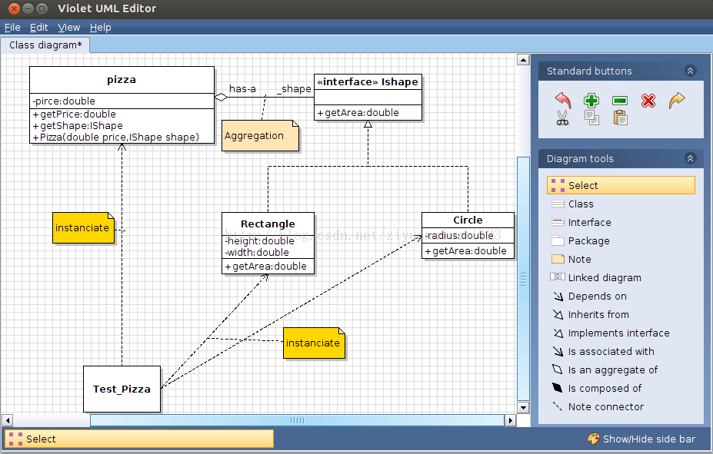
这款工具是《java核心技术》的作者推荐的，对于基本的UML作图很轻快,这也是我最喜欢的一款作图软件。
Violet感觉不错，体积最小，最容易上手，最友好，当然缺点就是不够系统，不够全，考虑到我做的项目本来就不大，就用它了。

Ubuntu下有什么好用的UML工具
裝個chrome用 Gliffy Diagram 就好了
推荐Umlet，轻量级的，很好用
你是不是要vision这种东西啊， Ubuntu下用dia。

http://blog.csdn.net/chaofanwei/article/details/11831819
http://www.ew9z.com/varlo-20-linux-rizhiwenjian.html
http://www.bdqn.cn/news/201311/11907.shtml

http://www.metsky.com/archives/550.html
http://www.xuebuyuan.com/2168437.html
http://forum.ubuntu.org.cn/viewtopic.php?t=421993
http://chaoslawful.iteye.com/blog/568602
http://www.linuxidc.com/Linux/2013-05/84821.htm
http://forum.ubuntu.com.cn/viewtopic.php?t=357949
https://google-glog.googlecode.com/svn/trunk/doc/glog.html
http://blog.csdn.net/vv_demon/article/details/9378915
http://blog.sina.com.cn/s/blog_4cd71cd001011jlq.html
http://blog.chinaaet.com/detail/36115
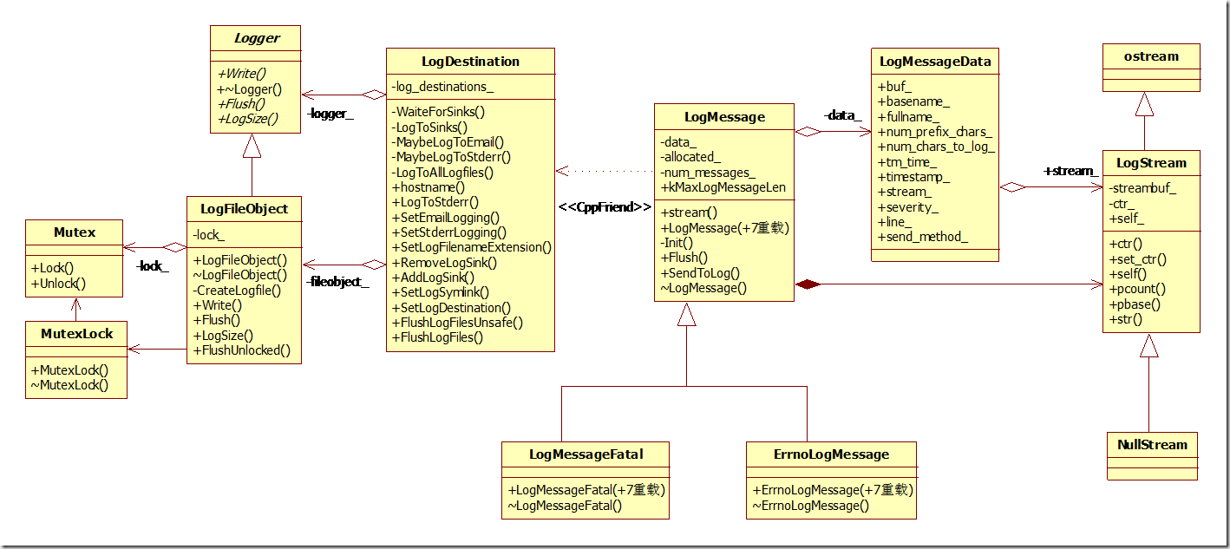

http://www.cppblog.com/Solstice/archive/2010/04/17/google_gflags_glog_protobuf.html
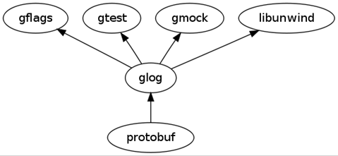
http://www.cnblogs.com/foreveryl/archive/2011/10/14/2212265.html
http://www.2cto.com/kf/201405/297849.html
C++的开源跨平台日志库glog学习研究
http://www.rebaoxian.com/23271.html
http://www.mysjtu.com/page/M0/S951/951489.html

